二次函数的综合问题
四课时 东升二中 谢天强
【学习目标】
1通过对二次函数的图像分析回顾二次函数的基本知识
2通过数形结合和总结归纳的方法来找出解二次函数题型的基本思路和基本方法
3通过对二次函数的大题的分析让学生能够基本掌握此类题型的解法，并且能够自己总结归纳出方法
【学习重点】掌握二次函数的图象与性质。
【学习难点】运用二次函数图象性质解决几何问题。
【学习过程】
一．回顾与反思
-1
Y
O
1
X

$$y={\text{ax}}^{2}+\text{bx}+c$$

二．回顾与检测
1、把二次函数向上平移3个单位可得二次函数 。
2.已知二次函数$y=(m−1)x^{m^{2}−3m+2}$的图象开口向上，则m=_______.。
3.二次函数$y=2x^{2}−8x+9$的对称轴是 ，顶点坐标是 .当x= 时，函数有最 值，是 。
4.已知，抛物线的对称轴是$x=1$，与x轴交于A、B两点，若B点坐标是$(\sqrt{3},0)$，则A点的坐标是________________。
5．在同一坐标系内，一次函数与二次函数的图象可能是( )
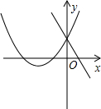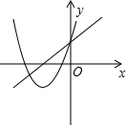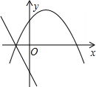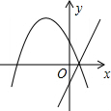
A B C D

三．发散思维，信心百倍
6.如图，已知抛物线$y=\frac{k}{8}(x+2)(x−4)$（$k$为常数，且$k>0$）与$x$轴从左至右依次交于A,B两点，与$y$轴交于点C，经过点B的直线$y=−\frac{\sqrt{3}}{3}x+b$与抛物线的另一交点为D.
（1）若点D的横坐标为-5，求抛物线的函数表达式；
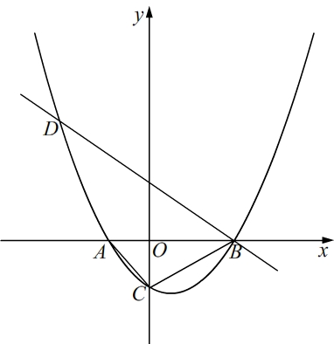
（2）若在第一象限的抛物线上有点P，使得以A，B，P为顶点的三角形与△ABC相似，求$k$的值；[来源:学|科|网]
（3）在（1）的条件下，设F为线段BD上一点（不含端点），连接AF，一动点M从点A出发，沿线段AF以每秒1个单位的速度运动到F，再沿线段FD以每秒2个单位的速度运动到D后停止.当点F的坐标是多少时，点M在整个运动过程中用时最少？
[来源:学.科.网]

四．课后检测
- 将抛物线$y=\frac{1}{2}x^{2}$先向左平移1个单位，再向上平移2个单位得到的抛物线的解析式为_________________;
- 抛物线$y=x^{2}−x−6$与x轴的交点坐标是___________,与y轴的交点坐标是________;
- 抛物线$y=x^{2}+2x−4$的对称轴是________,顶点坐标是_________；
4、已知二次函数$y={\text{kx}}^{2}−7x−7$的图象和$x$轴有交点，则$k$的取值范围是（ ）
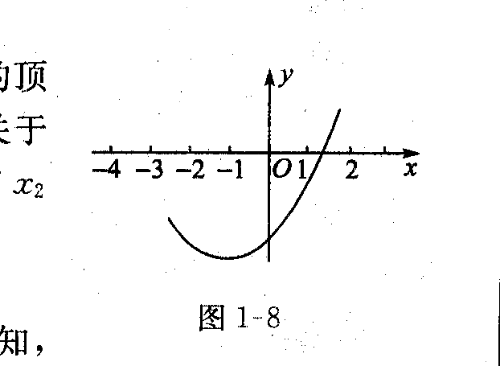
5、已知二次函数的顶点坐标及部分图象（如图1所示），由图象可知关于的一元二次方程的两个根分别是和= 。
图1

6如图，已知抛物线与轴交于点，与轴交与A、B两点（点A在点B的左侧），且OA=1，OC=2。
（1）求抛物线的解析式及对称轴；
（2）点E是抛物线在第一象限内的一点，且，求点E的坐标；
（3）在抛物线的对称轴上，是否存在点P，使得为等腰三角形？若存在，请求出点P的坐标；若不存在，请说明理由。
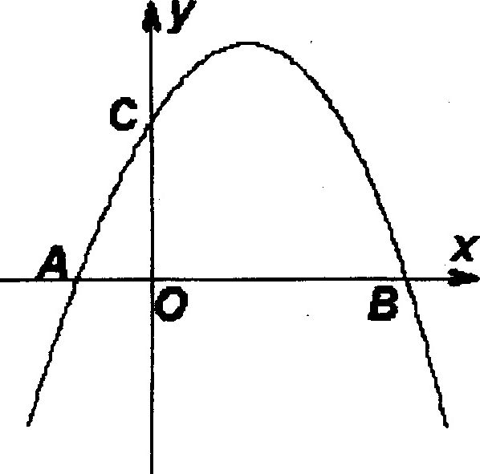

7.在平面直角坐标系中，已知抛物线y=x²+bx+c（b，c为常数）的顶点为P，等腰直角三角形ABC的顶点A的坐标为（0，﹣1），C的坐标为（4，3），直角顶点B在第四象限．
（1）如图，若该抛物线过A，B两点，求该抛物线的函数表达式；
（2）平移（1）中的抛物线，使顶点P在直线AC上滑动，且与AC交于另一点Q．
（i）若点M在直线AC下方，且为平移前（1）中的抛物线上的点，当以M、P、Q三点为顶点的三角形是等腰直角三角形时，求出所有符合条件的点M的坐标；
（ii）取BC的中点N，连接NP，BQ．试探究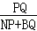是否存在最大值？若存在，求出该最大值；若不存在，请说明理由．
